МИНИСТЕРСТВО ОБРАЗОВАНИЯ И НАУКИ КЫРГЫЗСКОЙ РЕСПУБЛИКИ

КЫРГЫЗСКИЙ ГОСУДАРСТВЕННЫЙ ТЕХНИЧЕСКИЙ УНИВЕРСИТЕТ им. И.РАЗЗАКОВА

ИНСТИТУТ ИНФОРМАЦИОННЫХ ТЕХНОЛОГИЙ

КАФЕДРА «ИНФОРМАТИКА И ВЫЧИСЛИТЕЛЬНАЯ ТЕХНИКА»

**О Т Ч Е Т**

По модульной работе **№2**

По дисциплине: **Java программирование**

Группа: ИБ(инж)-1-20

Выполнила: Муканов Э.

Проверила: Эркинбек А.

Бишкек 2023

**Работа с файлом**

❖ Создать каталог, название которого можно прописать в программе.

❖ в необходимом каталоге проверить наличие файла, название которого совпадает с введенным с клавиатуры.

❖ Если такой отсутствует, то создать файл.

❖ в файл записать текст с клавиатуры и сохранить.

❖ И вновь проверить на наличие в каталоге этого файла.

❖ Если файл существует, то открыть его для чтения. Найти в тексте файла слово, которое встречается в тексте наибольшее количество раз. Вывести на экран это число.

❖ Реализовать выбор пользователем на изменение этого слова.

А). Если пользователь отказался менять это слово, то следует в тексте все вхождения этого слова преобразовать в верхний регистр. И перезаписать файл с изменениями.

Б). Если же пользователь согласился изменить слово, то запросить ввод нового слова. Затем после введения, заменить все вхождения слова на новое слово. Изменённый текст дописать в файл с новой строки после фразы:" Внесены изменения", причем не удаляя исходный текст.

❖ Файл сохранить и закрыть.

❖ в отчет фиксировать каждый шаг скриншотами результатов, а также содержимым самих файлов.

Создать каталог, название которого можно прописать в программе:

---------------------------------------------------------------------------------------------

import java.io.File;  
import java.util.Scanner;  
  
public class Main {  
 public static void main(String[] args) {  
 String directoryName = new Scanner(System.*in*).nextLine();  
 File directory = new File(directoryName);  
 if (!directory.exists()) {  
 boolean result = directory.mkdir();  
 if (result) {  
 System.*out*.println("Каталог успешно создан");  
 } else {  
 System.*out*.println("Ошибка");  
 }  
 } else {  
 System.*out*.println("Такой каталог уже существует");  
 }  
 }  
}

exists() – метод exists() **метод, чтобы определить, существует ли файл, обозначенный указанным путем**. Этот метод возвращает true, если файл существует, ложно в противном случае.

mkdir() – метод возвращает значение true, если каталог был успешно создан, и значение false в противном случае.

-------------------------------------------------------------------------

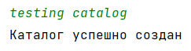 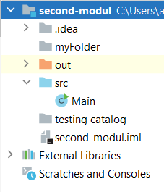

Если такой отсутствует, то создать файл.

System.*out*.println("Введите имя файла: ");  
String fileName = new Scanner(System.*in*).nextLine();  
System.*out*.println("Введите название каталога: ");  
String directoryPath = new Scanner(System.*in*).nextLine();  
  
File file = new File(directoryPath + "/" + fileName);  
if (file.exists()) {  
 System.*out*.println("Файл с именем " + fileName + " найден.");  
} else {  
 System.*out*.println("Файл с именем " + fileName + " не найден.");  
}  
try {  
 file.createNewFile();  
 System.*out*.println("Файл " + fileName + " создан в каталоге " + directoryPath);  
} catch (IOException e) {  
 System.*out*.println("Не удалось создать файл " + fileName);  
}

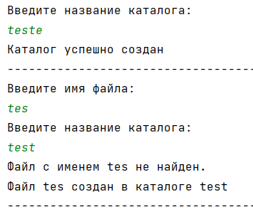

в файл записать текст с клавиатуры и сохранить. И вновь проверить на наличие в каталоге этого файла.

try {  
 FileWriter writer = new FileWriter(file);  
 Scanner scanner = new Scanner(System.*in*);  
 System.*out*.println("Введите данные для записи в файл:");  
 String text = scanner.nextLine();  
 writer.write(text);  
 writer.close();  
 System.*out*.println("Данные успешно записаны в файл!");  
} catch (IOException e) {  
 e.printStackTrace();  
}

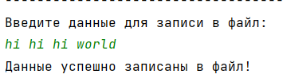

Если файл существует, то открыть его для чтения. Найти в тексте файла слово, которое встречается в тексте наибольшее количество раз. Вывести на экран это число.

try {  
 BufferedReader reader = new BufferedReader(new FileReader(file));  
 String line = reader.readLine();  
 Map<String, Integer> wordCounts = new HashMap<>();  
 while (line != null) {  
 String[] words = line.split("\\s+");  
 for (String word : words) {  
 if (!word.isEmpty()) {  
 int count = wordCounts.getOrDefault(word, 0);  
 wordCounts.put(word, count + 1);  
 }  
 }  
 line = reader.readLine();  
 }  
 reader.close();  
 String oftenWord = "";  
 int maxCount = 0;  
 for (Map.Entry<String, Integer> entry : wordCounts.entrySet()) {  
 if (entry.getValue() > maxCount) {  
 oftenWord = entry.getKey();  
 maxCount = entry.getValue();  
 }  
 }  
 System.*out*.println("Слово, которое встречается в тексте: " + oftenWord);  
 System.*out*.println("Количество: " + maxCount);  
} catch (IOException e) {  
 e.printStackTrace();  
}

